"Accendi il blu" per celebrare la Giornata mondiale dell'autismo!

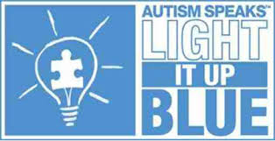

Numerosi gli eventi in tutto il mondo, i monumenti vengono illuminati di blu, il colore dell'autismo, colore della conoscenza e della sicurezza. Per la campagna Light it up blu, voluta da Autism Speaks, lo slogan è «Non chiudere la porta alla conoscenza, accendi una luce blu»
Anche la nostra città ha aderito all’iniziativa e “accenderà di blu” uno dei nostri monumenti più rappresentativi.

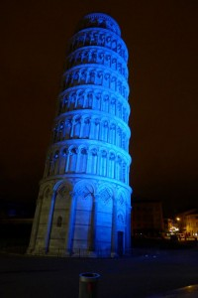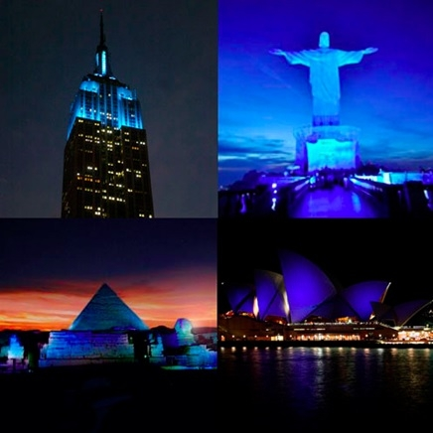
LIGHT IT UP BLUE! - Cosa posso fare io? vi chiederete. Passare parola, non chiudere la porta alla conoscenza. Accendi una luce blu! In questa giornata tutti possono indossare qualcosa di blu, accendendo alla finestra una luce blu, esponendo qualcosa di blu, un punto luce blu al balcone, una lampada in giardino……

